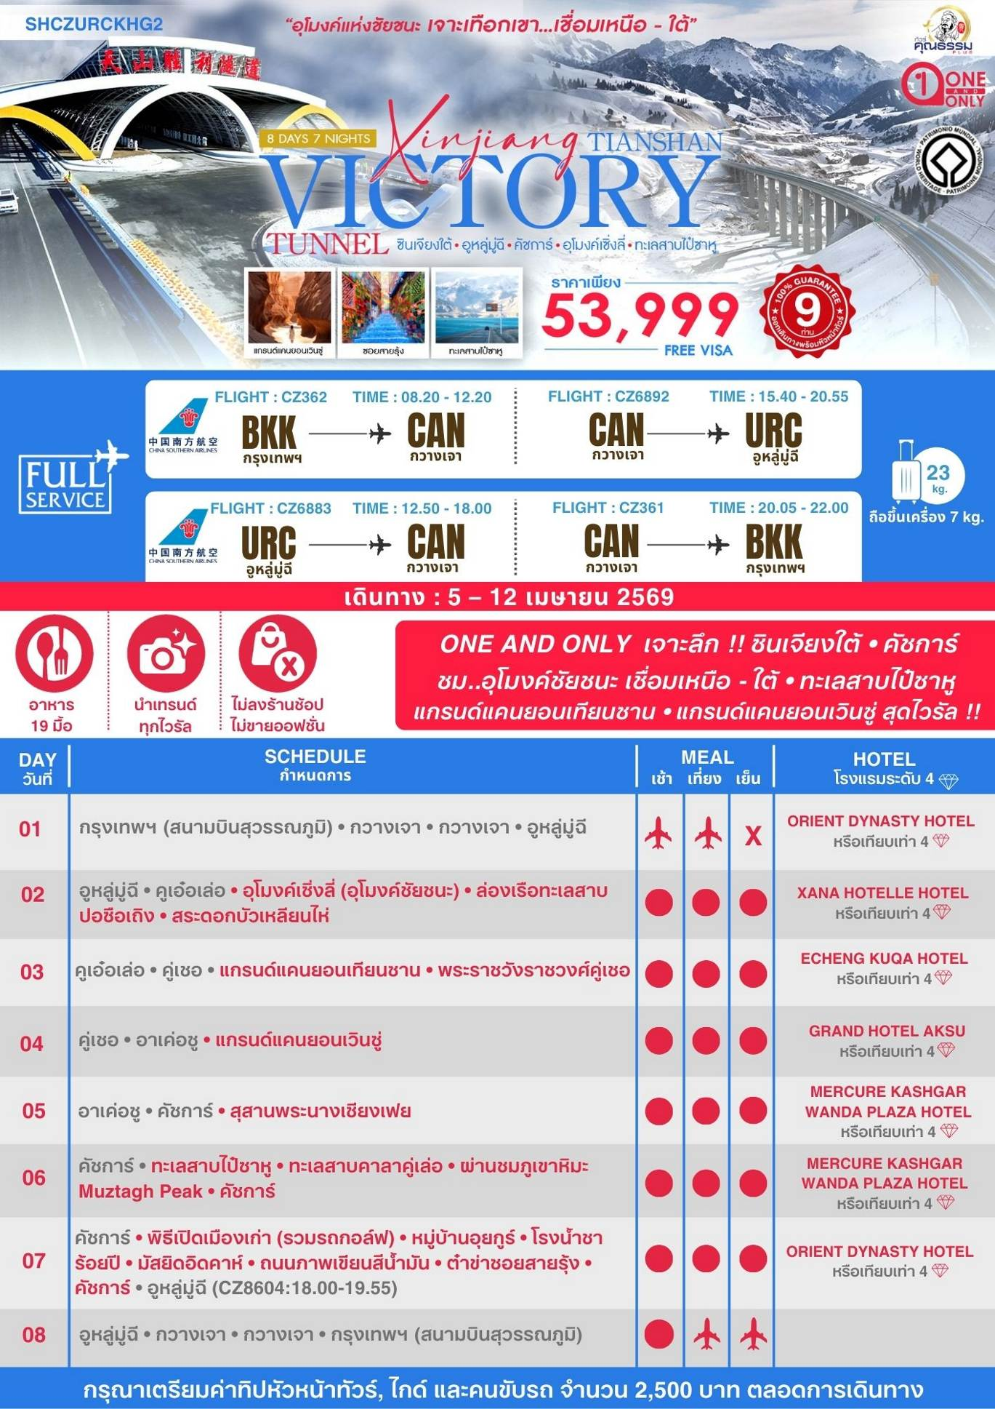
โปรแกรมการเดินทาง
05.30 น. คณะพร้อมกันที่ สนามบินสุวรรณภูมิ ณ อาคารผู้โดยสารขาออก (ระหว่างประเทศ) ชั้น 4 ประตู 9 บริเวณ ISLAND-U สายการบิน CHINA SOUTHERN AIRLINE (CZ) โดยมีเจ้าหน้าที่จากทางบริษัทฯ คอยต้อนรับ และอำนวยความสะดวกแด่ท่านก่อนออกเดินทาง
08.20 น. เหินฟ้าสู่ เมืองกวางเจา โดยสายการบิน CHINA SOUTHERN AIRLINE เที่ยวบินที่ CZ362
- เที่ยวบินหรือเวลาอาจมีการเปลี่ยนแปลง ทั้งนี้ขึ้นอยู่กับสายการบินเป็นผู้กำหนด
- ขอสงวนสิทธิ์ในการเลือกที่นั่งบนเครื่องบิน เนื่องจากการจัดที่นั่งบนเครื่องบิน เป็นสิทธิ์ของเจ้าหน้าที่เช็คอิน ซึ่งทางบริษัทไม่สามารถเข้าไปแทรกแซงได้

กรณีผู้เดินทาง ต้องการขอวีลแชร์ที่สนามบิน กรุณาแจ้งกับทางบริษัททัวร์ฯทันที หลังจากที่ท่าน
ชำระเงินมัดจำค่าทัวร์เรียบร้อยแล้ว
หมายเหตุ: หากผู้เดินทางต้องการนำวีลเเชร์ส่วนตัวไปเอง จะต้องเป็นวีลแชร์ที่ไม่มีแบตเตอรี่
(บริการอาหารและเครื่องดื่มบนเครื่อง)

**การบริการอาหารและเครื่องดื่มบนเครื่องบิน เป็นบริการของสายการบิน ทั้งนี้อาจจะมีการเปลี่ยนแปลงได้ขึ้นอยู่กับนโยบายของสายการบิน โดยไม่ต้องเเจ้งให้ทราบล่วงหน้า**
12.20 น. เดินทางถึง สนามบินไป่หวิน เมืองกวางเจา เมืองหลวงของมณฑลกวางตุ้ง ซึ่งเป็นเมืองใหญ่ที่เติบโตอย่างรวดเร็วจากธุรกิจการค้า นอกจากนี้ยังมีอาหารและภาษาที่เป็นเอกลักษณ์ของมณฑลนี้
15.40 น. เหินฟ้าสู่ เมืองอูหลู่มู่ฉี โดยสายการบิน CHINA SOUTHERN AIRLINE เที่ยวบินที่ CZ6892
(บริการอาหารและเครื่องดื่มบนเครื่อง)

**การบริการอาหารและเครื่องดื่มบนเครื่องบิน เป็นบริการของสายการบิน ทั้งนี้อาจจะมีการเปลี่ยนแปลงได้ขึ้นอยู่กับนโยบายของสายการบิน โดยไม่ต้องเเจ้งให้ทราบล่วงหน้า**
20.55 น. เดินทางถึง เมืองอูหลู่มู่ฉี เมืองเอกของมณฑลซินเจียง พลเมืองของซินเจียงกว่า 70%นับถือศาสนาอิสลาม อีกทั้งภาษา สำคัญคือ เว่ยอู๋เอ่อร์ รองลงมาคือภาษาจีนกลาง หลังจากผ่านพิธีการตรวจคนเข้าเมืองและรับสัมภาระเรียบร้อยแล้ว จากนั้นนำท่านเข้าสู่โรงแรมที่พัก
 พักที่ ORIENT DYNASTY HOTEL หรือเทียบเท่าระดับ 4

เช้า รับประทานอาหารเช้า ณ ห้องอาหารโรงแรม

นำท่านสู่เดินทางสู่ เมืองคูเอ๋อเล่อ (ใช้เวลาเดินทางประมาณ 3.30 ชั่วโมง) เป็นเมืองเอกของเขตปกครองปายันกั๋วเลิ่ง (ปาโจว) ชนพื้นเมืองส่วนใหญ่เป็นเผ่ามองโกล อดีตเป็นเมืองหน้าด่านบนเส้นทางสายไหมทางตอนกลางและถิ่นกำเนิดวัฒนธรรมแห่งดินแดนตะวันตกที่สำคัญปัจจุบันเป็นเมืองที่ใหญ่อันดับสองของซินเจียงและเป็นประตูผ่านสู่พื้นที่ตอนใต้ของซินเจียงอีกด้วย

ระหว่างทางผ่าน อุโมงค์เซิ่งลี่ (อุโมงค์ชัยชนะ) ให้ท่านได้ต๋าข่ากับจุดชมวิว อุโมงค์ทางหลวงที่ยาวที่สุดในโลก ที่สร้างตัดผ่านเทือกเขาเทียนซาน เส้นทางนี้จะช่วยร่นเวลาการข้ามเขาเทียนซานจากเหนือไปใต้ จากเดิมที่ต้องใช้เวลาประมาณ 3 ชั่วโมง แต่มีอุโมงค์นี้ทำให้ประหยัดเวลาเหลือเพียงประมาณ 20 นาที

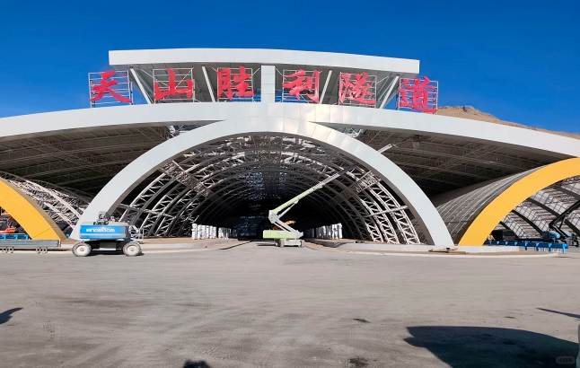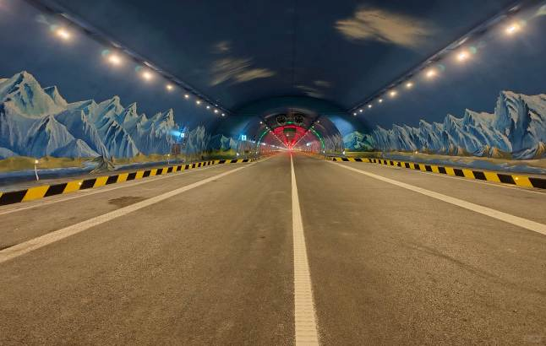

เที่ยง รับประทานอาหารกลางวันสไตล์ซินเจียง

บ่าย นำท่าน ล่องเรือทะเลสาบปอซือเถิง ชื่อทะเลสาบปอซือเถิง เป็นชื่อภาษาอุยกูร์หมายถึง "โอเอซิส" เป็นทะเลสาบน้ำจืดขนาดใหญ่ที่สุดในจีนแผ่นดินใหญ่ในปี 2002 ทะเลสาบปอซือเถิง ได้รับการจัดอันดับเป็น “แหล่งท่องเที่ยวทัศนียภาพระดับสำคัญของชาติ”และปี 2014 ได้รับการจัดอันดับเป็นแหล่งท่องเที่ยวระดับ 5A ของประเทศจีน กลายเป็นแหล่งท่องเที่ยวระดับ 5A แห่งที่ 8 ของซินเจียง ให้ท่านล่องเรือชมทิวทัศน์ บนทะเลสาบกว้างใหญ่ พักผ่อน และถ่ายภาพวิวทะเล

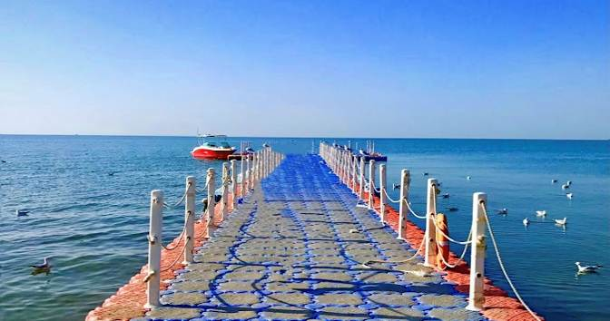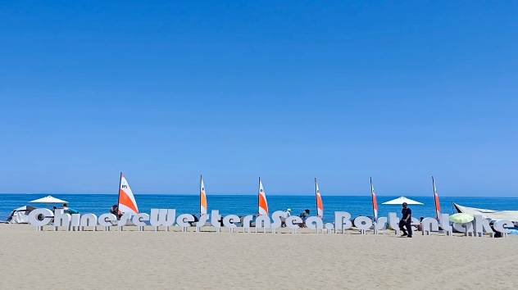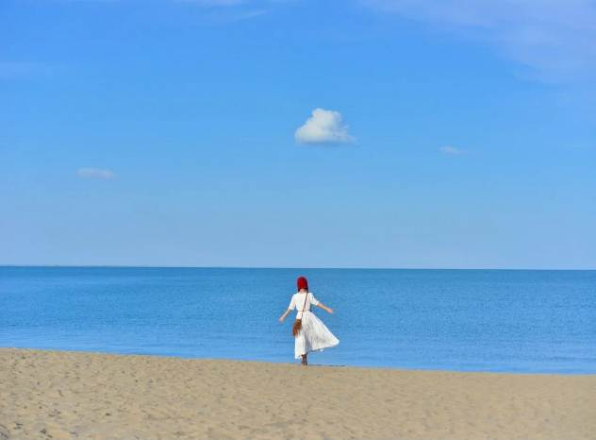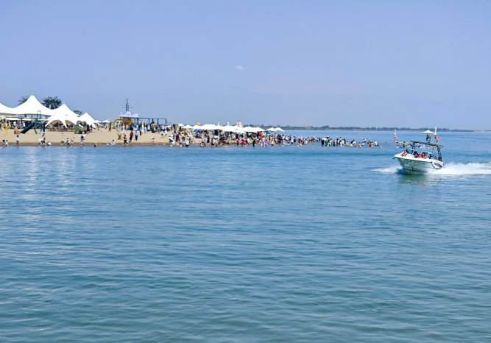

และนำท่านสู่ สระดอกบัวเหลียนไห่ "โลกแห่งทะเลบัว" เป็นจุดชมวิวที่สวยที่สุดของทะเลสาบปอซือเถิง

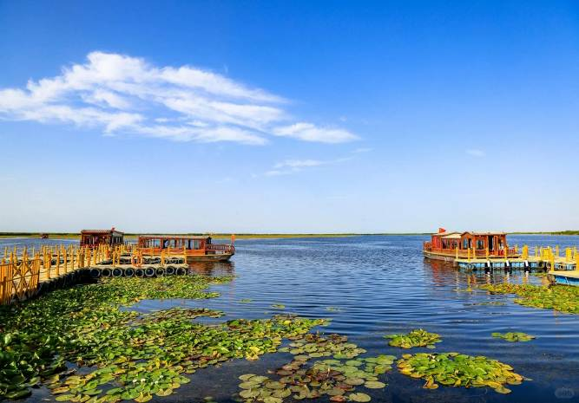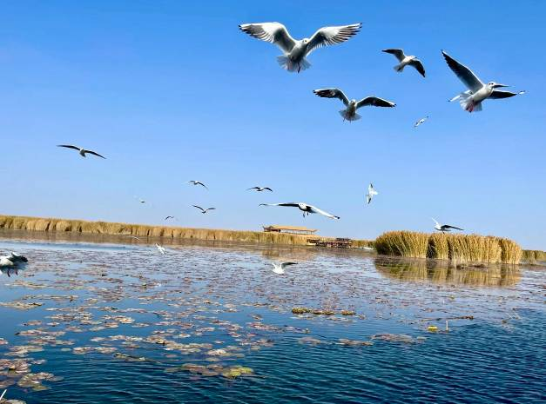

ค่ำ รับประทานอาหารค่ำสไตล์ซินเจียง

 พักที่ XANA HOTELLE HOTEL หรือเทียบเท่าระดับ 4

เช้า รับประทานอาหารเช้า ณ ห้องอาหารโรงแรม
นำท่านออกเดินทางสู่ เมืองคู่เชอ (ระยะทาง 350 กิโลเมตร / ใช้เวลาเดินทางประมาณ 4 ชั่วโมง) ตั้งอยู่ระหว่างทางตอนกลางและตะวันตกของเขตปกครองตนเองซินเจียงอุยกูร์ โดยช่วงใต้ตีนเขาเทียนซาน และริมขอบทางเหนือของแอ่งทาริม เรียกว่า “ชิวซือ” ซึ่งในสมัยโบราณเป็นศูนย์กลางทางการเมือง เศรษฐกิจ และวัฒนธรรมของภูมิภาคตะวันตก หนึ่งเดียวที่บรรจบจากสี่อารยธรรมสำคัญของโลก เป็นแหล่งกำเนิดวัฒนธรรมชิวซือ ดั่งอัญมณีที่แวววาวบนเส้นทางสายไหม หอส่งสัญญาณควันโบราณเค่อจือเอ่อก่าฮาสง่างาม เป็นที่รู้จักกันในนามด่านสีแดงที่มีอายุนับพันปี
เที่ยง รับประทานอาหารกลางวันสไตล์ซินเจียง
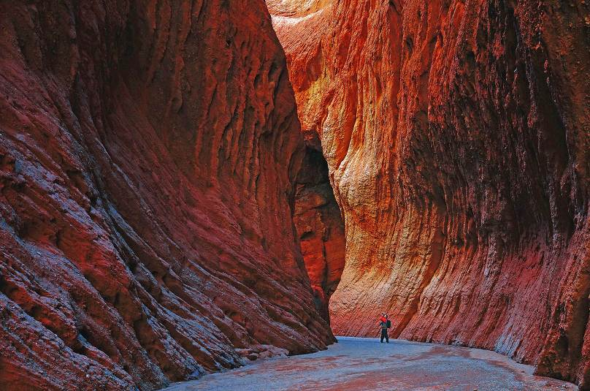บ่าย นำท่านเที่ยวชม แกรนด์แคนยอนเทียนซาน เป็นหุบผาทรายสีน้ำตาลที่มียอดปลายแหลมของหินทรายนับพันยอด ภายในหุบโตรกสูงชันอันเกิดจากฝีมือธรรมชาติของธารน้ำ กระแสลมและสายฝนที่กัดกร่อนภูผาหินทรายแดง จนทำให้เกิดจินตนาการได้มากกว่า 40 ทิวทิศน์ตระการตา เช่น สิงโตผยองรับแขก พลับพลาแห่งภูผาฟ้า เป็นต้น

และนำท่านเดินทางชม พระราชวังราชวงศ์คู่เชอ ตั้งอยู่ในเขตเมืองเก่าของเขตคู่เชอ เป็นที่ประทับของเจ้าชายคู่เชอ เจ้าชายแห่งอุยกูร์ประจำท้องถิ่นมาหลายชั่วอายุคนตั้งแต่ปี พ.ศ. 2202 อดีตพระราชวังคู่เชอเป็นซากปรักหักพัง ปัจจุบันได้รับการบูรณะโดยยึดตามสถานที่เดิมและสอดคล้องกับความทรงจำของกษัตริย์คู่เช่อ ดาวูตี ไมเฮสุติ ภายในมีอาคารหลายหลัง ส่วนใหญ่จะเป็นอาคารสไตล์อุยกูร์ ตกแต่งด้วยสีสันสดใส ให้ท่านสามารถต๋าข่าถ่ายรูป ซึ่งภายในพระราชวังแบ่งออกเป็น 3 ส่วน ได้แก่ พื้นที่จัดแสดงวัฒนธรรม Qiuci พื้นที่เยี่ยมชมพระราชวัง และกำแพงเมืองเก่า
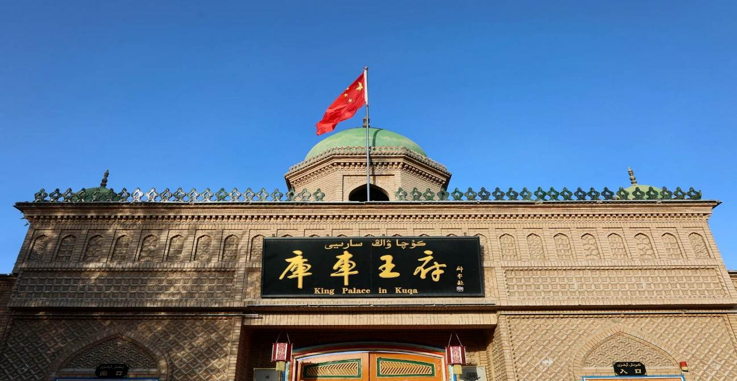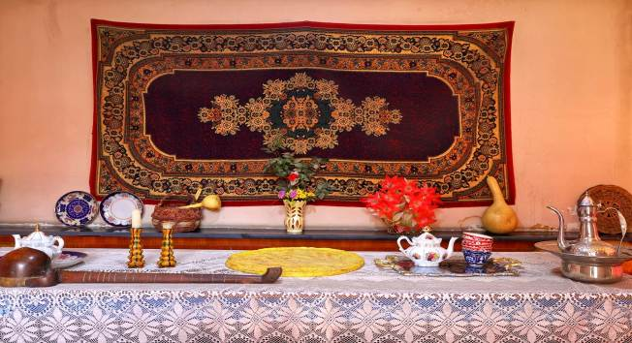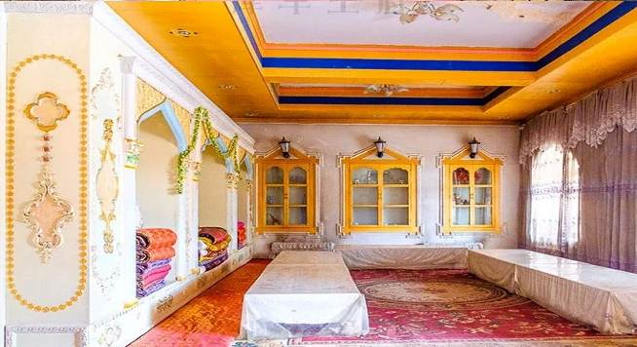

ค่ำ รับประทานอาหารค่ำสไตล์ซินเจียง
 พักที่ ECHENG KUQA HOTEL หรือเทียบเท่าระดับ 4
เช้า รับประทานอาหารเช้า ณ ห้องอาหารโรงแรม
นำท่านอออกเดินทางสู่ เมืองอาเค่อชู (ใช้เวลาเดินทางประมาณ 3 ชั่วโมง) ในอดีตเป็นเมืองหลวงของอาณาจักรพุทธโบราณชิวฉือ ดินแดนแห่งดินตรีและเสียงเพลงบนเส้นทางสายไหมทางตอนใต้ของเทือกเขาเทียนซาน ระหว่างทางท่านจะได้ ผ่านชมวิวทิวทัศน์ของทะเลทรายทากลามากัน เป็นทะเลทรายขนาดใหญ่ในเขตปกครองตนเองซินเจียงอุยกูร์ ประเทศจีน มีพื้นที่ 268,680 ตารางกิโลเมตร เท่ากับประเทศนิวซีแลนด์ เป็นพื้นที่ในเส้นทางสายไหมระหว่างจีนกับเมดิเตอร์เรเนียนตะวันตก โดยมีชายแดนทางใต้ติดกับเทือกเขาคุนหลุน ทางตะวันตกติดกับเทือกเขาปามีร์ ทางเหนือติดกับทิวเขาเทียนชาน และทางตะวันออกติดกับทะเลทรายโกบี ทะเลทรายทากลามากันมีระดับอยู่ต่ำกว่าน้ำทะเล 150 เมตร ในบางครั้งอาจมีอุณหภูมิสูงถึง 40 องศาเซลเซียสนานหลายสัปดาห์ แต่ในทะเลทรายยังมีโอเอซิสหลายแห่ง เช่นที่เมืองทูรฟานและคูกา นอกจากนี้ในโอเอซิสยังนิยมปลูกองุ่นและแตงโม ซึ่งขึ้นชื่อว่าเป็นแตงโมที่หวานที่สุดในโลกอีกด้วย
เที่ยง รับประทานอาหารกลางวันสไตล์ซินเจียง
บ่าย นำท่านชม แกรนด์แคนยอนเวินซู่ ที่นี่ได้ชื่อว่าเป็น "ราชาแห่งแคนยอน" เพราะความยิ่งใหญ่และสถาปัตยกรรมทางธรณีวิทยาที่ธรรมชาติสร้างสรรค์มานับล้านปีที่ได้ผสมผสานระหว่างภูเขาหินแดง ยอดเขาหิมะ และ ธารน้ำแข็ง ให้ท่านได้ชมผาหินจะมีความสูงชันและมีรูปร่างแปลกตาเหมือนปราสาทหรือสัตว์ประหลาดตามจินตนาการ
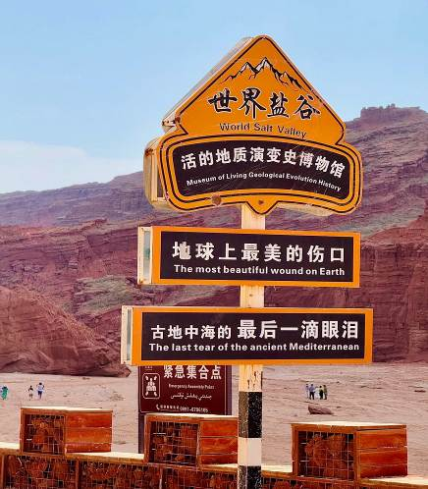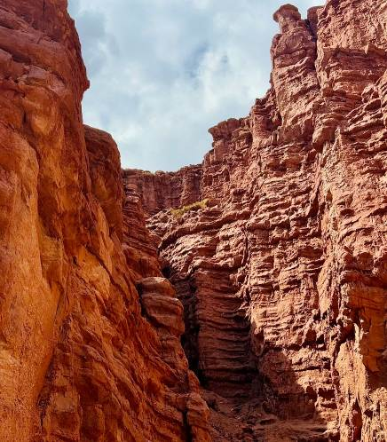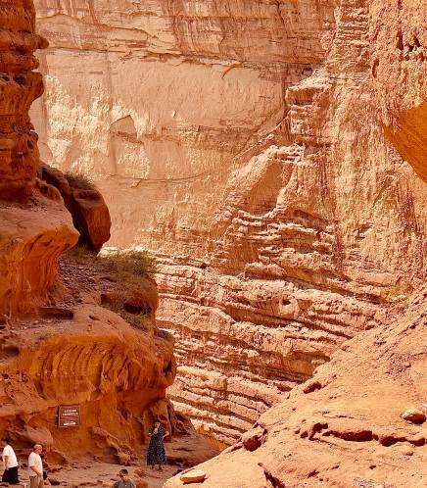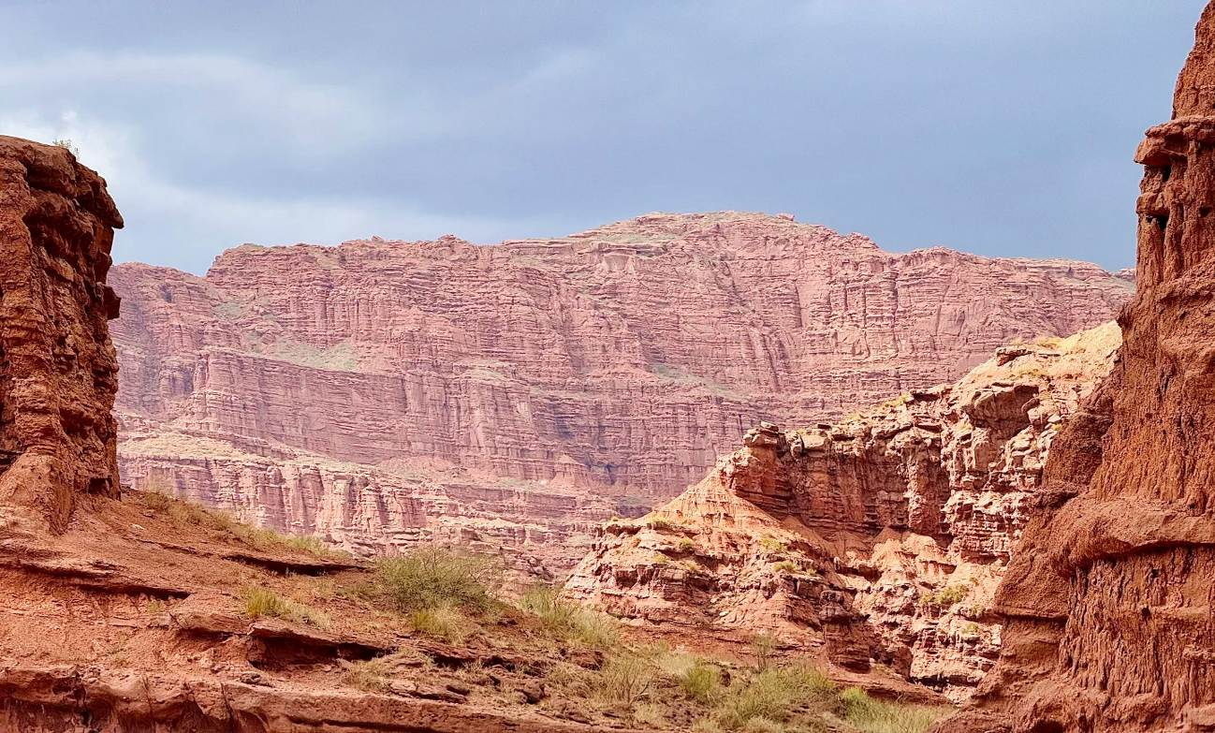

ค่ำ รับประทานอาหารค่ำสไตล์ซินเจียง
พักที่ GRAND HOTEL AKSU หรือเทียบเท่าระดับ 4
เช้า รับประทานอาหารเช้า ณ ห้องอาหารโรงแรม
นำท่านเดินทางสู่ เมืองคัชการ์ (ใช้เวลาเดินทางประมาณ 4 ชั่วโมง) ตั้งอยู่ที่ภาคตะวันตกเฉียงใต้ของเขตปกครองตนเองชนเผ่าซินเจียงอุยกูร์ บริเวณชายแดนภาคตะวันตกของจีน
เที่ยง รับประทานอาหารกลางวันสไตล์ซินเจียง
บ่าย นำท่านเดินทางชม สุสานพระนางเซียงเฟย ตั้งอยู่ในเมืองคัชการ์ หนึ่งในสถานที่ท่องเที่ยวทางประวัติศาสตร์ที่มีชื่อเสียงของซินเจียง โดยเฉพาะในหมู่ชาวอุยกูร์และผู้ที่สนใจประวัติศาสตร์จักรพรรดิ์จีน พระนางเซียงเฟย หรือ หยูหยิง เป็นสนมคนโปรดในสมัยจักรพรรดิคังซี แห่งราชวงศ์ชิง ซึ่งมีต้นกำเนิดจากชนชาติอุยกูร์ในซินเจียง พระนางเป็นที่รู้จักในชื่อ "เซียงเฟย" ที่แปลว่า "สนมแห่งกลิ่นหอม" เนื่องจากมีความงดงามและมีเสน่ห์ที่ดึงดูดใจจักรพรรดิ์จนได้รับตำแหน่งสูงในพระราชสำนัก การออกแบบของสุสานได้รับอิทธิพลจากสถาปัตยกรรมแบบมุสลิมและมีความงดงามในการตกแต่ง ซึ่งเป็นการผสมผสานระหว่างวัฒนธรรมอุยกูร์และจีน การตกแต่งของสุสานมีลวดลายที่สวยงาม รวมทั้งป้ายอิหม่ามและหลุมฝังศพที่เรียบง่ายแต่มีความหมายลึกซึ้ง สุสานนี้ ถือเป็นสถานที่เคารพของชาวอุยกูร์และเป็นที่นิยมในการเยี่ยมชมจากนักท่องเที่ยว ท่านจะได้สัมผัสวัฒนธรรมและประวัติศาสตร์ของซินเจียง เรียกได้ว่าสุสานพระนางเซียงเฟยเป็นหนึ่งในจุดท่องเที่ยวที่สำคัญในคัชการ์ เนื่องจากสุสานมีการอนุรักษ์อย่างดีเยี่ยม และเป็นสถานที่ที่มีคุณค่าทางประวัติศาสตร์
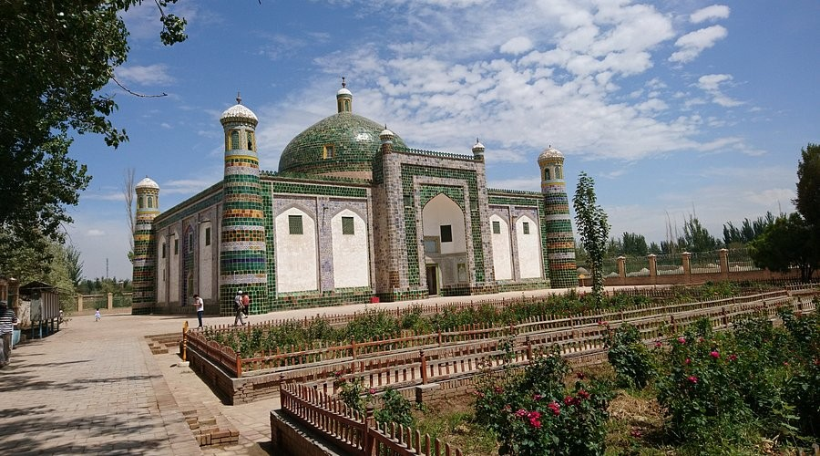

ค่ำ รับประทานอาหารค่ำ เมนู...บุฟเฟ่ต์สุกี้หม้อไฟ
พักที่ MERCURE KASHGAR WANDA PLAZA HOTEL หรือเทียบเท่าระดับ 4
เช้า รับประทานอาหารเช้า ณ ห้องอาหารโรงแรม
นำท่าน ผ่านชมทะเลสาบไป๋ซาหู (ระยะทาง 200 กิโลเมตร / ใช้เวลาเดินทางประมาณ 2.30 ชั่วโมง) มีความสูง 3,300 เมตรและเป็นสถานที่เดียวที่จะเดินทางจาก Kashgar ไปยัง Taxkorgan เมื่อเข้าสู่ Pamirs คุณจะเห็น ทะเลสาบทิฟฟานี่บลู น้ำและท้องฟ้าเป็นสีเดียวกัน และทรายสีขาวในระยะไกลเหมือนหิมะ อยู่ข้างทะเลสาบ Baisha การก่อตัวของภูเขา Baisha คือการที่น้ำที่ไหลมารวมกันที่นี่กลายเป็นทะเลสาบ ทรายสีขาวที่ทับถมจะถูกเปิดเผยในฤดูหนาวเมื่อระดับน้ำลดลง และถูกพัดพาขึ้น ลมแรงตามไหล่เขาทั้งกลางวันและกลางคืน หลายปีผ่านไป ปรากฎการณ์การรวบรวมทรายเป็นภูเขา
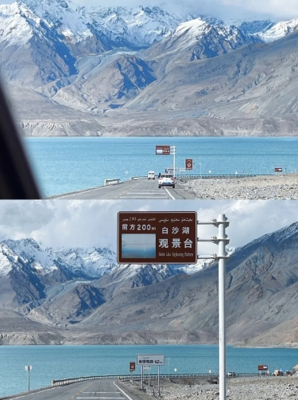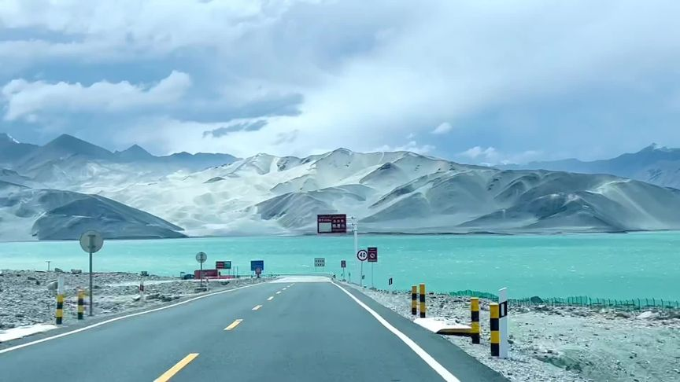

เที่ยง รับประทานอาหารกลางวันสไตล์ซินเจียง
บ่าย นำท่านชม ทะเลสาบคาลาคู่เล่อ แห่งซินเจียง ทะเลสาบที่เปลี่ยนสีได้ตลอดวัน และถูกขนานนามว่า บิดาแห่งภูเขาน้ำแข็ง เนื่องจากน้ำในทะเลสาบลึกและมืด จึงได้ชื่อว่า คาลาคู่เล่อ ซึ่งมีความหมายว่าทะเลสาบสีดำในภาษาคีร์กีซ น้ำในทะเลสาบแห่งนี้จะเปลี่ยนเป็นสีต่างๆตลอดทั้งวันตามแสงอาทิตย์ที่สาดส่อง โดยปกติน้ำในทะเลสาบจะใสสะอาด ประดุจกระจกใส แต่เมื่อมีเมฆดำลอยมาปกคลุม น้ำในทะเลสาบจะดูราวกับเทน้ำหมึกลงไป เปลี่ยนเป็นสีดำสนิท กลายเป็น ทะเลสาบสีดำ ตามชื่อจริงๆ

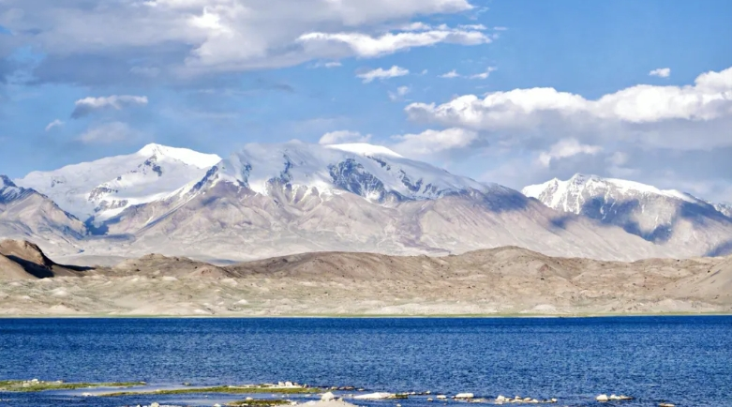

ระหว่างทางท่านจะได้ ผ่านชมภูเขาหิมะ Muztagh Peak ตั้งอยู่ทางตะวันตกเฉียงใต้ของเขตปกครองตนเอง ซินเจียงอุยกูร์ของจีน ยอดเขา Muztagh อยู่เหนือระดับน้ำทะเล 7509 เมตร (มักพูดกันในหมู่นักปีนเขาว่าอยู่เหนือระดับน้ำทะเล 7546 เมตร) แผ่นน้ำแข็งครอบคลุมพื้นที่ประมาณ 200 ตารางกิโลเมตร มีธารน้ำแข็งมากกว่าสิบแห่ง ส่วนใหญ่กระจายอยู่บนทางลาดด้านตะวันตกของภูเขา
**เส้นทางนี้ผ่านพื้นที่ภูเขาสูงเหนือระดับน้ำทะเลโดยประมาณ 4,000 กว่าเมตร สภาพอากาศจะเบาบางเนื่องจากเป็นที่ราบสูง อาจจะมีอาการแพ้ที่ราบสูงได้ **
นำท่านเดินทางกลับ เมืองคัชการ์ (ใช้เวลาเดินทางประมาณ 3 ชั่วโมง) ตั้งอยู่ที่ภาคตะวันตกเฉียงใต้ของเขตปกครองตนเองชนเผ่าซินเจียงอุยกูร์ บริเวณชายแดนภาคตะวันตกของจีน
ค่ำ รับประทานอาหารค่ำ เมนู...อาหารกวางตุ้ง
 พักที่ MERCURE KASHGAR WANDA PLAZA HOTEL หรือเทียบเท่าระดับ 4
เช้า รับประทานอาหารเช้า ณ ห้องอาหารโรงแรม
นำท่านชม พิธีเปิดเมืองเก่า (รวมรถกอล์ฟ) สัมผัสได้ถึงเสน่ห์ทางวัฒนธรรมของเมืองโบราณคาสือ และการต้อนรับของชาวเมืองโบราณ

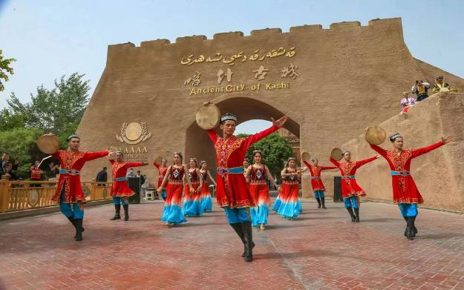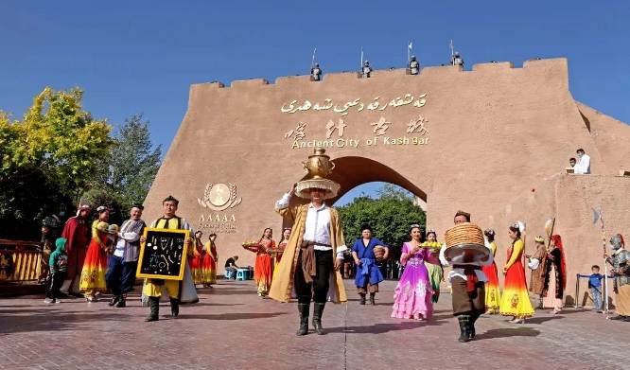

นำท่านชม หมู่บ้านอุยกูร์ ให้ท่านสัมผัสวัฒนธรรมที่มีประวัติศาสตร์ยาวนานและแตกต่างจากวัฒนธรรมของกลุ่มชาติพันธุ์อื่นในจีน อุยกูร์ เป็นชนชาติที่มีวัฒนธรรมและภาษาของตนเอง มีลักษณะเฉพาะทั้งในด้านการแต่งกาย สถาปัตยกรรม และอาหาร และในหมู่บ้านมีตลาดหรือแหล่งชุมชนที่ผู้คนมารวมตัวกันเพื่อค้าขายและแลกเปลี่ยนสินค้าพื้นเมือง เช่น ผลไม้, เครื่องเทศ, ผ้าไหม และเครื่องประดับต่างๆสัมผัสเรียนรู้เกี่ยวกับวิถีชีวิตของชาวอุยกูร์
เที่ยง รับประทานอาหารกลางวันสไตล์ซินเจียง
บ่าย นำท่านชม โรงน้ำชาร้อยปี เป็นอาคารที่โดดเด่นบนถนนที่ตั้งอยู่ในเมืองเก่า อายุของโรงน้ำชาแห่งนี้มีมากถึง 100 ปีและได้รับการอนุรักษ์มาจนถึงทุกวันนี้ ท่านจะได้เห็นคนท้องถิ่นไม่ว่าจะเป็นเด็ก ผู้ใหญ่ ผู้สูงอายุ ต่างก็มารวมตัวกัน ณ ที่แห่งนี้ ถือว่าเป็นอีกสถานที่ที่คลาสสิกแห่งหนึ่งของวัฒนธรรม
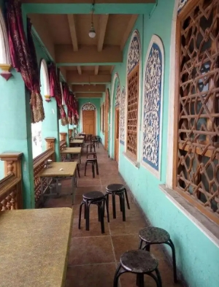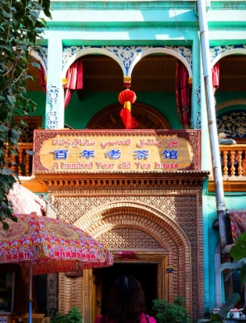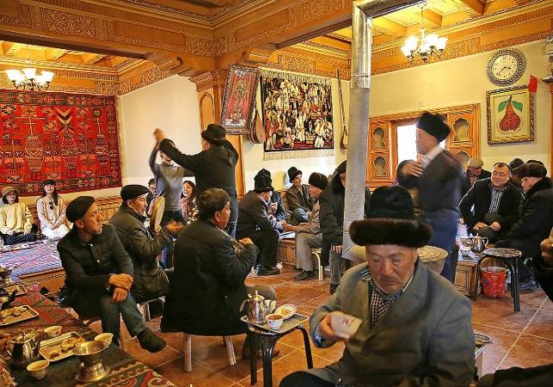

นำท่านชม มัสยิดอิดคาห์ ศูนย์รวมจิตใจของชาวมุสลิมทั่วทั้งมณฑลซินเจียง เป็นมัสยิดที่ตั้งอยู่ในคาสการ์, เขตปกครองตนเองซินเจียงอุยกูร์, ประเทศจีน โดยสามารถจุได้ถึง 10,000 คน และทุกวันศุกร์ จะมีคนมาละหมาดถึง 20,000 คน
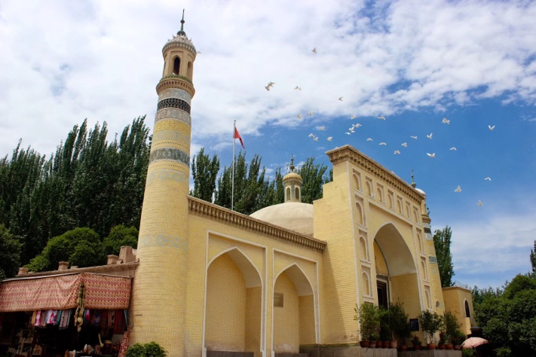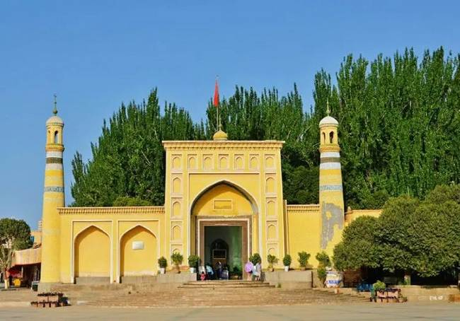

นำท่านเดินทางชม ถนนภาพเขียนสีน้ำมัน ให้ท่านสัมผัสมนต์เสน่ห์ของสถาปัตยกรรมอุยกูร์แบบดั้งเดิม อาคารสองข้างทางตกแต่งด้วยลวดลายอาหรับที่ละเอียดอ่อน และสีสันที่สดใส สะท้อนถึงชีวิตประจำวันและการแต่งกายของชาวอุยกูร์ เช่น ผู้หญิงในชุดพื้นเมืองและผู้ชายที่ใส่หมวกดั้งเดิม มีการผสมผสานระหว่างศิลปะร่วมสมัยและสัญลักษณ์ทางวัฒนธรรมซึ่งเข้ากันกับผลงานศิลปะบนถนนและมีร้านค้าและแผงขายงานศิลปะจัดเรียงกันอย่างมีระเบียบ บรรยากาศคึกคักด้วยศิลปินและผู้คนที่เดินชม และไฮไลท์ห้ามพลาดกับ ต๋าข่าซอยสายรุ้ง มุมถ่ายรูปยอดอิตสุดไวรัลที่อยู่ติดกับถนนภาพเขียนสีน้ำมันให้ท่าน เพลิดเพลิมชมบรรยากาศวัฒนธรรมดั้งเดิม
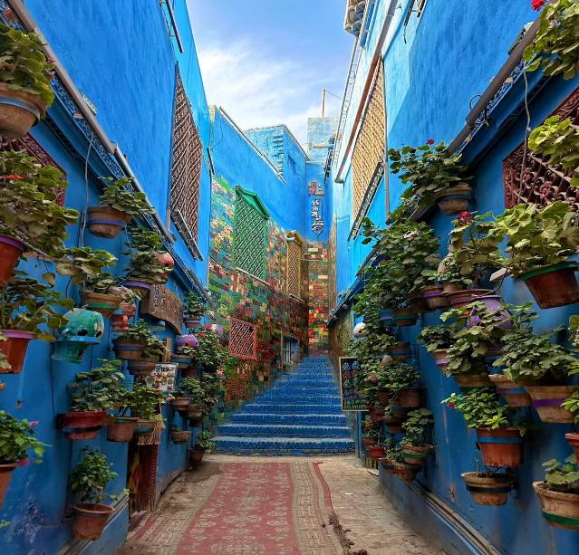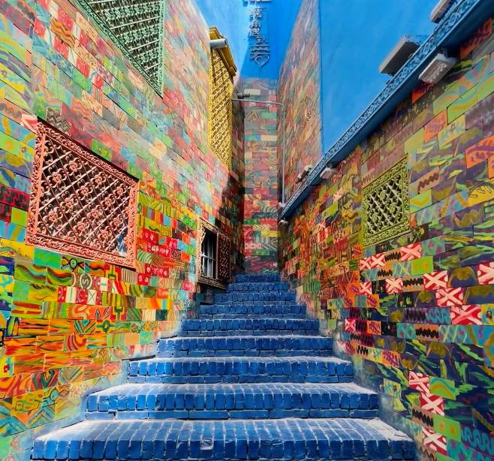

สมควรแก่เวลานำท่านเดินทางสู่สนามบิน เมืองคัชการ์ เพื่อเดินทางสู่ เมืองอูหลู่มู่ฉี
18.00 น. เหินฟ้าสู่ เมืองอูหลู่มู่ฉี โดยสายการบิน CHINA SOUTHERN AIRLINE เที่ยวบินที่ CZ8604
- เที่ยวบินหรือเวลาอาจมีการเปลี่ยนแปลง ทั้งนี้ขึ้นอยู่กับสายการบินเป็นผู้กำหนด
- ขอสงวนสิทธิ์ในการเลือกที่นั่งบนเครื่องบิน เนื่องจากการจัดที่นั่งบนเครื่องบิน เป็นสิทธิ์ของเจ้าหน้าที่เช็คอิน ซึ่งทางบริษัทไม่สามารถเข้าไปแทรกแซงได้
19.55 น. เดินทางถึง เมืองอูหลู่มู่ฉี เมืองเอกของมณฑลซินเจียง พลเมืองของซินเจียงกว่า 70%นับถือศาสนาอิสลาม อีกทั้งภาษา สำคัญคือ เว่ยอู๋เอ่ร์อ รองลงมาคือภาษาจีนกลาง หลังจากผ่านพิธีการตรวจคนเข้าเมือง จากนั้นนำท่านเข้าสู่โรงแรมที่พัก
 พักที่ ORIENT DYNASTY HOTELหรือเทียบเท่าระดับ 4

เช้า รับประทานอาหารเช้า ณ ห้องอาหารโรงแรม
สมควรแก่เวลา กรุณาตรวจเช็คสัมภาระให้เรียบร้อย เพื่อเตรียมตัวเดินทางสู่สนามบินเพื่อกลับกรุงเทพฯ

12.50 น. เหินฟ้าสู่ เมืองกวางเจา โดยสายการบิน CHINA SOUTHERN AIRLINE เที่ยวบินที่ CZ6883
(บริการอาหารและเครื่องดื่มบนเครื่อง)

**การบริการอาหารและเครื่องดื่มบนเครื่องบิน เป็นบริการของสายการบิน ทั้งนี้อาจจะมีการเปลี่ยนแปลงได้ขึ้นอยู่กับนโยบายของสายการบิน โดยไม่ต้องเเจ้งให้ทราบล่วงหน้า**
18.00 น. เดินทางถึง สนามบินไป่หวิน เมืองกวางเจา เมืองหลวงของมณฑลกวางตุ้ง
20.05 น. เหินฟ้าสู่ กรุงเทพฯ โดยสายการบิน CHINA SOUTHERN AIRLINE เที่ยวบินที่ CZ361
(บริการอาหารว่างและเครื่องดื่มบนเครื่อง)

**การบริการอาหารและเครื่องดื่มบนเครื่องบิน เป็นบริการของสายการบิน ทั้งนี้อาจจะมีการเปลี่ยนแปลงได้ขึ้นอยู่กับนโยบายของสายการบิน โดยไม่ต้องเเจ้งให้ทราบล่วงหน้า**
22.00 น. ถึง สนามบินสุวรรณภูมิ กรุงเทพฯ โดยสวัสดิภาพ พร้อมความประทับใจ......... ☺ ☺ ☺ ☺

********ขอบคุณทุกท่านที่ใช้บริการ********
☺ ☺ ☺ ☺ ซื่อสัตย์ จริงใจ ห่วงใย เน้นบริการ คืองานของเรา ☺ ☺ ☺ ☺

**หมายเหตุ: โปรแกรมและราคาสามารถเปลี่ยนแปลงได้ตามความเหมาะสมโดยไม่ต้องแจ้งให้ทราบล่วงหน้าทางบริษัทฯ จะถือผลประโยชน์ของลูกค้าเป็นสำคัญ**

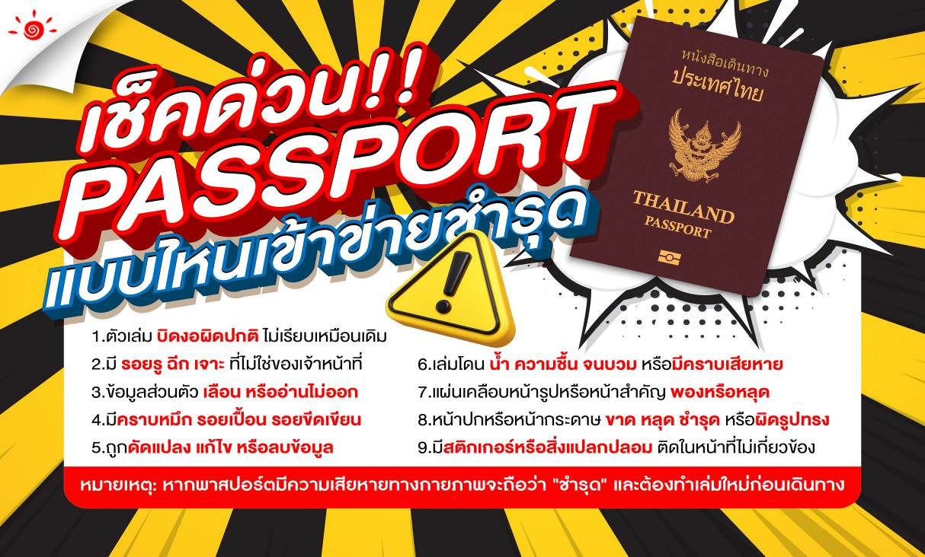***ในกรณีที่ลูกค้าต้องออกตั๋วโดยสารภายในประเทศ (เครื่องบิน ,รถทัวร์ ,รถไฟ) กรุณาติดต่อเจ้าหน้าที่ของบริษัทฯ เพื่อเช็คว่ากรุ๊ปมีการคอนเฟิร์มเดินทางก่อนทุกครั้ง เนื่องจากสายการบินอาจมีการปรับเปลี่ยนไฟล์ทบิน หรือเวลาบิน โดยไม่ได้แจ้งให้ทราบล่วงหน้า ทางบริษัทฯ จะไม่รับผิดชอบใด ๆ ในกรณี ถ้าท่านออกตั๋วภายในโดยไม่แจ้งให้ทราบและหากไฟล์ทบินมีการปรับเปลี่ยนเวลาบิน เพราะถือว่าท่านยอมรับในเงื่อนไขดังกล่าว***
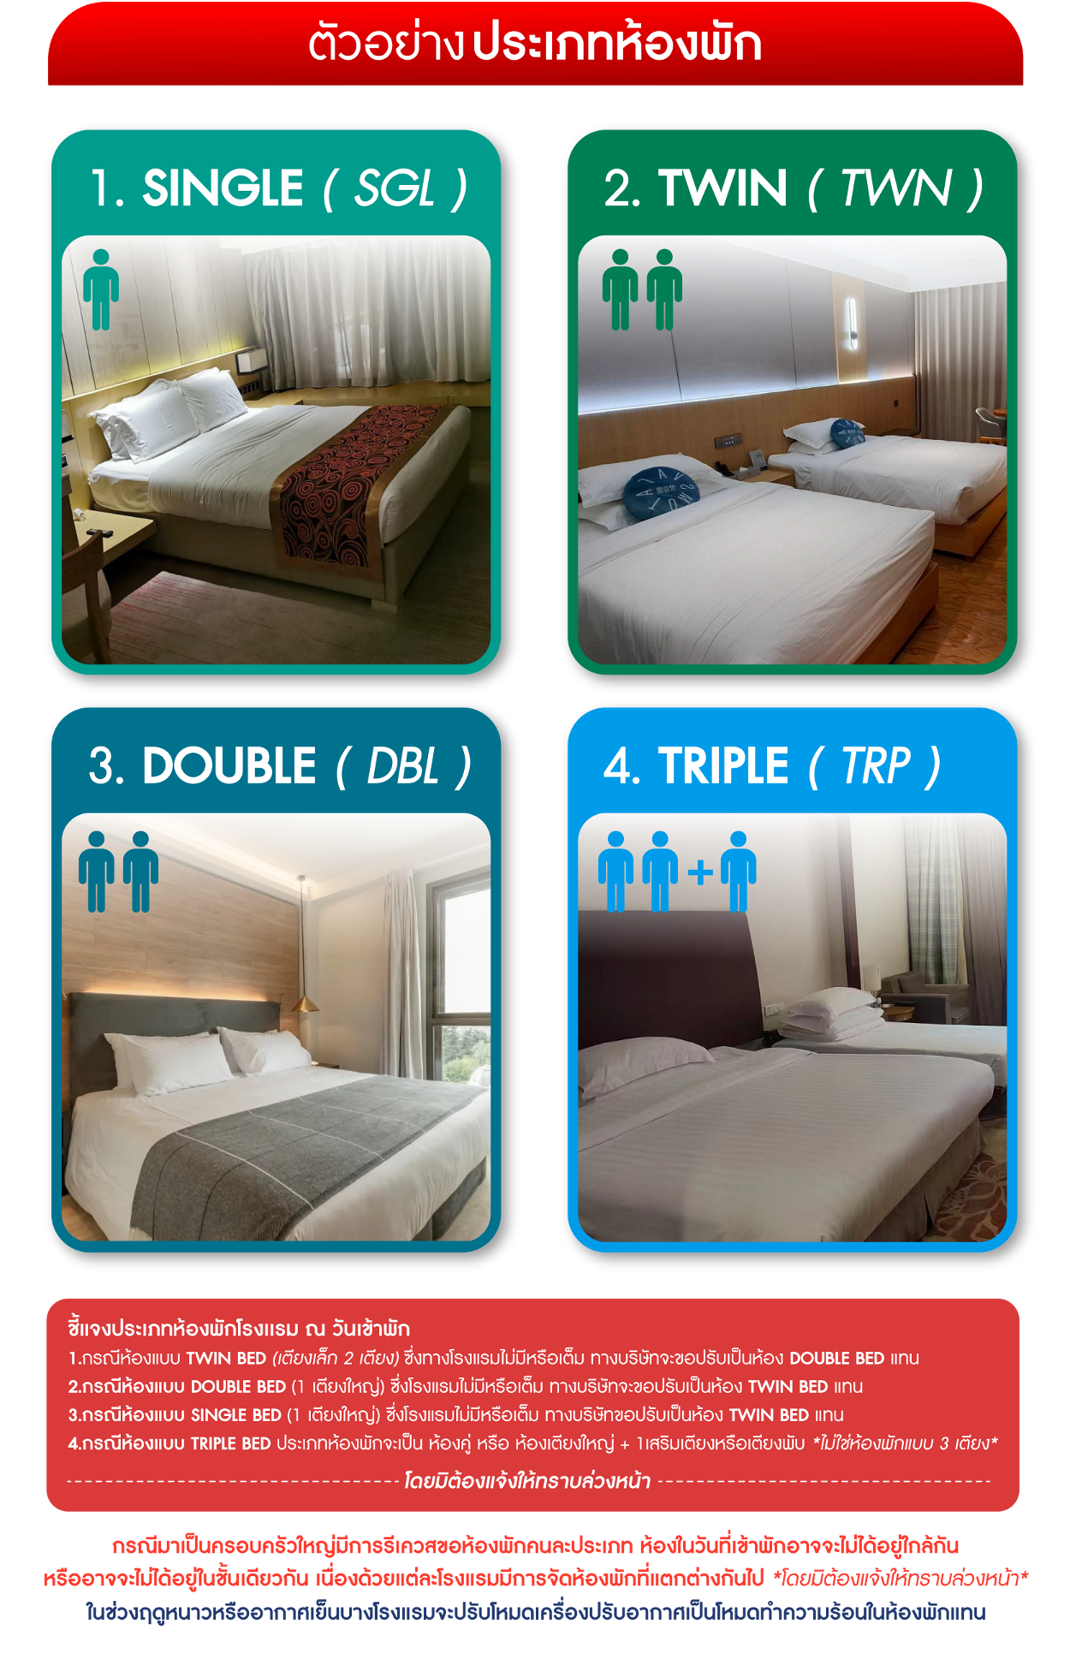

อัตราค่าบริการ (ราคาต่อท่าน)
คณะจอยทัวร์ขั้นต่ำ 9 ท่านออกเดินทางพร้อมหัวหน้าทัวร์

วันเดินทาง | ราคาทัวร์ผู้ใหญ่  พักห้องละ 2-3 ท่าน  (9 ท่านออกเดินทาง) | พักเดี่ยว  จ่ายเพิ่ม | ราคา  ไม่รวมตั๋ว
5 – 12 เมษายน 2569 | 53,999 บาท/ท่าน | 8,000 บาท/ท่าน | 36,999 บาท/ท่าน
